达川区初中英语工作坊国培研修总结

辅导员： 王宇忠 2019.1.30
紧张而忙碌的“国培”培训第一年即将结束，回顾这段生活，收获颇多。在川师大培训期间，我们认真聆听了很多专家的精彩讲座，认真做好学习笔记，积极完成作业。专家们精湛的教艺，先进的理念和独特的设计给我们留下了深刻的印象，我们努力将专家经验
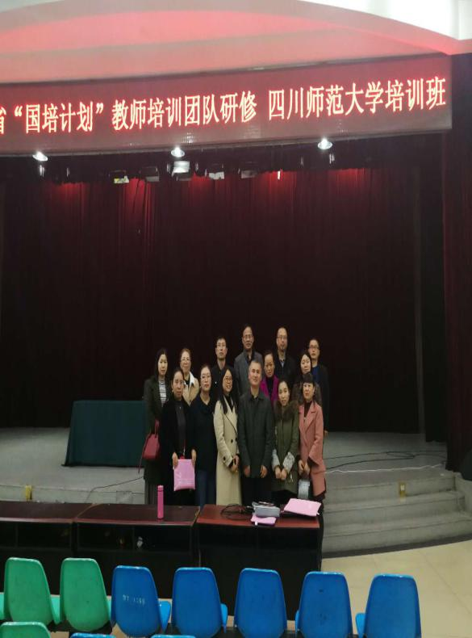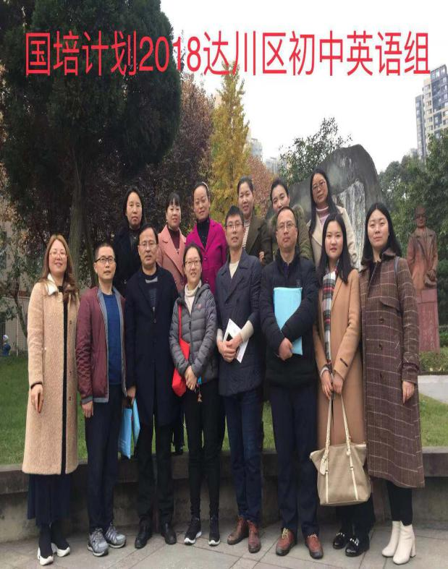
和自身所学有机结合起来，丰富自己的课堂，提高自身的教学水平。国培就像一朵盛开的奇葩，宛若傲雪红梅，分外娇艳，为我们搭建了一个交流学习的平台，能和更多的同行交流，探讨了疑惑。在一次次的感悟中，颇感自己的责任重大、知识贫乏。下面将我们的国培研修总结如下：
·一、知识的“更新换代”非常必要。
“一个人能走多远，看他与谁同行，一个人有多优秀，看他有什么人指点，一个人有多成功，看他与什么人相伴，有几位好同伴，将会成就你的一生。”当我听了几位专家的讲座，真是受益匪浅。激起我们心中的许多感想，让我们树立了新的正确的教育观，感悟到要善待学生，尊重生命。学到了自信，学到了方法，感悟至深。作为一名教师，我们认为这种观念的形成是很重要的。有了这个观念的引导，在今后课程改革中尽管可能会碰到各种各样的问题、挫折，坚信我们会去探索、解决！
在达川区教科区的引领下，侯四方局给我们作出了重要指示，要求我们认真搞好培训，送教下乡，共同探讨，将达川区的英语教育、教学提升到一个新的台。英语工作坊在周其剑坊主的带领下，由张科和王宇忠2名辅导员的配合下，12名到川师大培训的老师精心指导50名坊员认真完成好线上作业，合格率达100%。
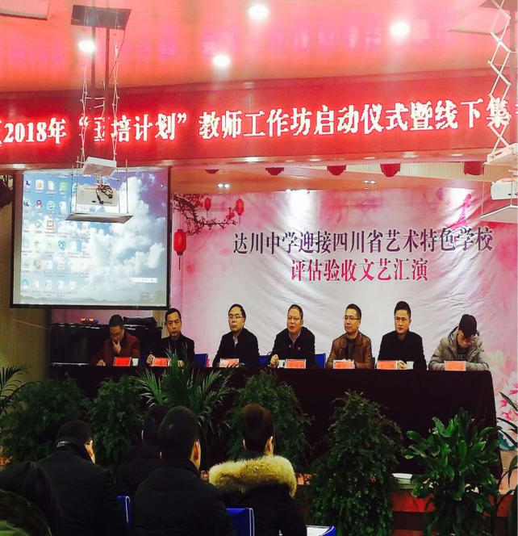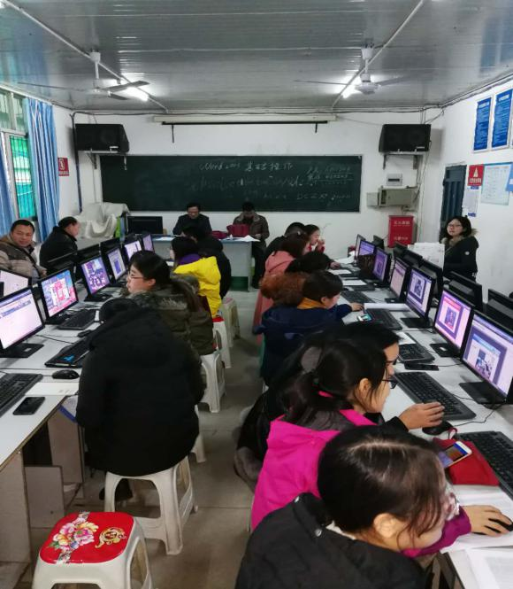
作为一名教师，不能只是课堂技术的机械执行者，而必须是课堂实践的自觉反思者。一定要在课堂教学中保证“教师主导”“学生主体”的地位，深深地感到教法要结合实际，就地取材，灵活机动，要因人而异、因生而异，生源不同，各有千秋，要针对学生，因材施教。教学有法，教无定法，贵在得法；形成自己的教法，形成自己的特色，形成自己的风格，教出自己的风采。教师必须要有开发课程和整合课程内容的能力。只有这样才能用好教材、活用教材。还应该不断的学习，不断的增加、更新自己的知识，在教学中预设与生成的矛盾，这样才能将教材中有限的知识拓展到无限的生活当中去。
二． 注重教学方法的生动性与合理度。
初中英语教师在实际教学中，只有多关联生活，多创造情境，多动手操作，多注重教学方法和学习方法，英语课堂才能变得丰富多彩。
送教下乡活动两天时间，达川区教研室吴勇主任组织英语坊举行了4名老师献课，2课同课异构，彰显了城乡师生上课的差异性。周其剑坊主对评课的有效课作了要求，张科主任作了“如何让学困生转化“的讲座，罗广武专家的”教研真实，人生充实“的讲座，给教育道出了：量的积累才能达到质的飞跃。87名老师认真负责，卓有成效。新课标要求学生的学习内容是现实合理的，有意义的，富有创造力和挑战性的。从情境中引入要学习的内容，激发学生学习的兴趣和欲望，使学生体会到英语无处不在，通过与学生的互动交流，达到预期的教学效果。在九年级的两次同课异构课中，陶然和赵红霞两位老师的Unit14 “I remenber meeting all of you in Grade 7”课，讲得生动有趣，以及崔丽娟和陈玲两位老师的“宾语从句”的展示课，对关键词、短语等教学的课堂设计精美绝伦，
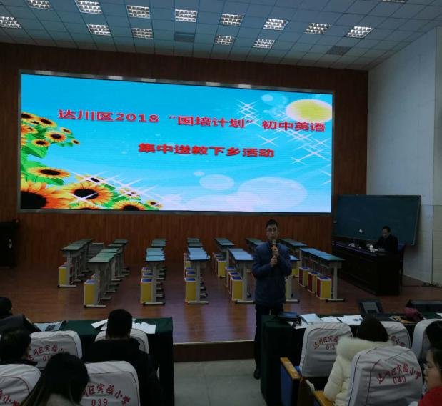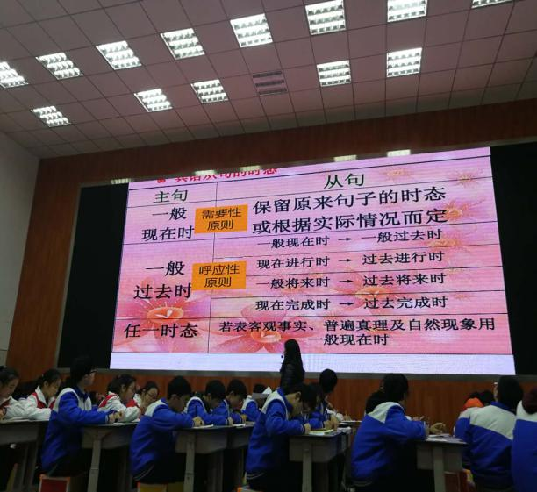几位授课老师把在国培学习中总结到的教学经验和创设思维，并把自己的学校的活动照片做成课件，让学生分享。这样一来，学生在一个真实贴近生活的情景中进入到课堂学习，整个课堂设计显得生动，富有趣味性，同时，这样做也符合初中生的认知规律，达到了预期的教学目的和较好的教学效果。
培训活动虽然是短暂的，但无论是从思想上，还是专业上，对我而言，都是一个很大的提高。衷心的感谢此次培训中专家们给我们这些工作在一线中初中教学一线上的教师孜孜不倦的教诲。在今后的工作中，我会继续努力学习，理论结合实际，在实践和学习中不断进步，提升自己的教学水平，为我国初中的英语教育教学添砖加瓦，贡献自己的绵薄之力。

